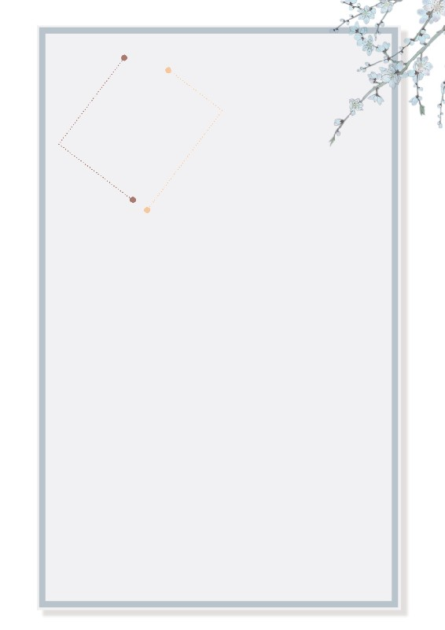

**个人信息**

出生：2001.6.4

籍贯：上海

邮箱：4325653486@qq.com

学历：本科

**技能证书**

语言技能：

大学生英语六级证书；专业技能：护士资格证书计算机技能： C语言国家二级证书，

对C语言有有一定了解

**教育背景**

我还有很多不足的地方，如实践经验不足、希望能有机会进入贵院工作学习，我会争取早日做一名优秀的白衣天使。

2020.09-至今 上海健康医学院学生会文艺部副部长

负责与部员组织学校的各种文艺活动及配合其他部门的工作，增强了自己团队合作意识及默默奉献的精神。通过组织每年的文艺活动，提高了我的组织能力与协调能力。 在班内担任组织委员充分利用课余时间，积极参加如社区医院服务等。

**校内经验**

**校外实践校外实践**

2023.3-至今 奉贤区古华医院 实习护士

在手术室、神经内科及康复、呼吸科、外科、ICU、心内科及内分泌、妇科、产科、精神科、血透、社区等10个月的科室轮转实习。 跟随带教老师完成当班工作。并得到带教领导及校领导的好评。

2021.09-2022.10 第一人民医院 实习护士

跟随导师在见习科室学习骨科、脑外科的知识。负责护士日常工作，实践完成导师分配的任务

**实习经验**

**校外实践校外实践**

**工作经历**

2019.06-至今 上海健康医学院（临床护士）

学习如何做好临床病人基础护理工作；照料病人，全面了解情况，重点是危重病人；负责抢救病人、新入院、手术及其它特殊检查病人。 执行各种临时医嘱，如理疗、针灸、运动治疗室等实践操作。

高咏钰

求职意向/PHP研发工程师

13133445566 上海市